Муниципальное казенное образовательное учреждение
средняя общеобразовательная школа №3
г. Волжский Волгоградской области

Материалы
педагогического
творческого
конкурса
презентаций к урокам

Петрова Виктория Николаевна

Учитель географии

Предмет: география

Класс: 6

Тема: «Атмосферные осадки»

Тип урока: комбинированный

Волжский – 2012
Цели урока:
1.Образовательные:
-сформировать у обучающихся понятие «атмосферные осадки»;
-назвать виды атмосферных осадков;
-выявить причины образования атмосферных осадков;
-определить значение атмосферных осадков;
-определить степень влияния человека на данный компонент природы
2.Развивающие:
-совершенствование умений и навыков работы с текстом учебника, схемами, опорными конспектами, картами атласа, диаграммами;
-развитие логического мышления (на основе установления обучающимися причинно- следственных связей между изменением компонентов природы);
развитие способности правильно формулировать свои мысли в процессе обобщения полученной информации;
- развитие осмысленного запоминания определений и понятий;
- развитие способности правильного использования полученной информации в процессе обобщения и закрепления пройденного материала
3.Воспитательные:
-способствовать повышению интереса к предмету;
-экологический аспект (определение степени влияния человека на компоненты природы);
-здоровьесберегающий аспект (выводы о необходимости тщательного подхода к своему здоровью в рамках меняющегося состояния атмосферы и ее компонентов);
-эстетический аспект (определение степени влияния меняющихся компонентов природы на жизнедеятельность человека);
-воспитательный аспект (выявление необходимости культуры умственного труда)
Оборудование для учителя: учебник, географический атлас, мультимедийный проектор (техническое обеспечение), электронные и видеоматериалы
Оборудование для обучающихся: учебник, географический атлас, раздаточные материалы, канцелярские товары
Тип урока: комбинированный
Структура урока:
1.организационный момент – 2 мин
2.проверка д/з – 6 мин
3.изучение нового материала – 15 мин
4.обощение и закрепление пройденного на уроке – 6 мин
5.д/з – 1 мин
Научно – методическое содержание урока:
1.Атмосфера – неотъемлемая часть планеты
2.Атмосферные осадки являются компонентом атмосферы
3.Атмосферные осадки бывают нескольких видов
4.Выделяют несколько причин образования осадков
5.Осадки измеряются в мм, прибор – осадкомер
6.Для анализа показателей количества выпавших осадков за месяц, год используют столбиковые осадковые диаграммы
7.При характеристике особенностей распространения осадков по территории Земли используют карту среднегодового количества осадков
8.Человек своей деятельностью оказывает влияние на формирование отклонений в виде образования кислотных дождей
Геономенклатура: материки, элементы градусной сети
Ход урока:
Этап урока | Деятельность учителя | Деятельность учеников | Обоснование
1.Организационный момент  Слайд 1  Слайд 2 | Знакомство 1 мин  -Руководство на организацию рабочего места  -Первичное целеполагание Проблемный вопрос  Предметы: зонт, перо и ведро. Что связывает все эти три предмета?  -Первичная рефлексия (эмоциональная) | Приводят рабочее место в порядок  Слушают проблемный вопрос  Отражают эмоц. состояние | Создание позитивного настроя  Организация рабочего места  Познавательная мотивация  Первичная оценка эмоц.состояния
2.Проверка  домашнего  задания  Слайд 3 | Игра «Осколки» (установить соответствие)  Инструкция для работы в картах  Тема: Ветер  Взаимооценка (в парах)  Проговорить результаты | Слушают инструкцию  Выполняют  Участвуют в обсуждении результатов | Проверка знаний фактического материалы и умений его применять  Формирование оценивания своих знаний  Формирование умений взаимооценки
3.Изучение новой темы  Слайд 4  Слайд 5  Слайд 6  Слайд 7  Слайд 8  Физ.минутка  Слайд 9  Слайд 10  Слайд 11  Слайд 12 | 1.Проблемный ситуация: берется зонт,? для чего нам с вами может понадобиться данный предмет?  Тема урока: Атмосферные осадки  2.Целеполагание. Устно проговариваются цели урока, одновременно прикрепляются к доске  1.Понятие «атмосферные осадки»  2.Виды атмосферных осадков  3.Причины образования а/о  4.Влияние человека на компоненты атмосферы  3.Работа с учебником  С.102 Определение понятия а/о  Проговаривание определения  Задает вопрос: Какие осадки вы можете назвать?  Задание: записать виды осадков  Демонстрация ус.знаков осадков в карте погоды +Зачитайте краткую инф-цию о видах осадков  Демонстрационный опыт с пером  Рассказ учителя о выпадении осадков  Вопрос: Почему выпадают осадки?  Переход к видам осадков (типологии)  Задание: поднимите руки, родившиеся в хол. сезон (зима, осень)?  -Какие осадки бывают в ваш День Рождения?  Это первый признак различия осадком между собой, занесите в карту  -Смотрим на слайд (жидкая вода/лед)  Вопрос: как осадки различаются по структуре (жидкие/тв), занесите в карту признак 2  -Смотрим на слайд (облака/воздух)  Вопрос: как еще различаются осадки? Занесите в карту признак 3  Физ.минутка для глаз  Рассказ о рекордах (гиганты - градины, снежинки, ливни, грозы, снегопад и др.) работа по карте атласа с.14-15 (Повторение геономенклатуры: материки, элементы градусной сети)  Рассказ о приборе для измерения осадков  Для определения причин образования осадков предлагается работа в парах по рисункам в картах (5)  Задание: рассмотреть рисунки, выбрать три верных, которые и являются причинами образования осадков  Проговаривание верных ответов  Проговаривание причин образования осадков  Рассказ о различиях количества осадков в разных местах планеты. Знакомство со столбиковыми осадковыми диаграммами Показатель сред.кол-ва осадков, единица  Задание по учебнику с.104 рис.95  (Определение (фронтально) макс. и мин г.Алжир и г.Владивосток, определение годового кол-ва осадков)  Задание по диаграмме в карте | Отвечают  Записывают в картах  Слушают (участвуют в постановке) цели урока  Работа с учебником  С.102 определение понятия «а/о», записывают в тетрадь, поднимают руки  (Начинают заполнять шкалу оценок)  Отвечают на вопрос  Записывают виды осадков со слайда в карту, читают  Смотрят опыт  Отвечают  Поднимают  Отвечают  Приводят примеры осадков холодного сезона, работают в карте  Смотрят,  отвечают, заносят в карту признак 2  Смотрят, отвечают, заносят в карту признак 3  Физ.минутка для глаз  Слушают рассказ учителя, работают с картой атласа (полушария)  Слушают учителя. Открывают учебник с.104 рис.93  Зачитывают описание особенностей измерения осадков, работают с картой  Работают с рисунками в парах  Отмечают три верных причины из пяти  Сверяют верные ответы, работают со шкалой оценок  Проговаривают причины образования осадков  Слушают  (Работают с учебником)  Определяют  Определяют показатели, заносят в карту  Определяют макс. и мин. осадков/год.кол-во | Познавательная мотивация  Совместное формулирование темы урока  Формирование умения постановки целей урока (пока совместно с учителем)  Умение способности самостоятельно работать с текстом учебника  Формирование навыка использования знаний из жизненного опыта  Формирование геограмотности  Занимательность  Развитие интереса и активизация мышления  Формирование навыка использования знаний из жизненного опыта  Формирование навыка работы с раздаточным материалом  Активизация работы зрительного анализатора и развитие умения извлекать информацию из наглядности  Здоровьесберегательный компонент (снятие утомления с глаз)  Поддержание познавательного интереса  Развитие навыка работы с картой  Формирование умения работы с рисунками и текстом учебника  Развитие навыка чтения и извлечения информации их текстового документа  Развитие умения работать в парах  Формирование способности к анализу, обобщению и запоминанию материала  Формирование умения работать с диаграммами  Формирование умения работать с диаграммами по извлечению и анализу информации
4.Обощение и закрепление пройденного  Слайд 13  Презентация  4.1. Рефлексия  Слайд 14 | Задание «Работа с опорной схемой»  Рассказ учителя «Кислотные дожди»  Влияние погоды на человека (обращение к рисункам)  Возврат к проблемной ситуации начала урока (ведро, перо и зонт): проговаривание  Возврат к целям урока  Рефлексия эмоционального состояния  Реализации целей урока  Самооценивание  Проговавривание результативности (оценки) – поднятие руки 1 мин | Фронтально «читают» опорную схему, шкала  Слушают, участвуют в рассказе, внося свои комментарии  Отвечают на проблемный вопрос  Воспроизводят целевой блок урока  Работают с рефлексией (карта)  Возвращаются к целям урока  Демострируют свои оценки (поднятие руки) | Формирование способности к анализу, обобщению и запоминанию материала, работе с опорами  Развитие познавательного интереса  Экологический,  эстетический и  воспитательный аспекты  Умение решать поставленные ситуации и задачи  Выявление эмоционального состояния на конец урока  Формирование умения рефлексии своей учебной деятельности на уроке
5.Д/з  Слайд 15  Слайд 16 | Пояснения на выполнение д/з 1 мин  1.Параграф  2.Поговорки  Благодарность за работу | Знакомятся с д/з | Инструктаж по содержанию и способу выполнения д\з  Поддержание позитивного настроя

Приложение 1
Раздаточный материал для каждого обучающегося на парте
1.Проверка домашнего задания по теме: «Ветер»
На оценку «3»
1.Ветер-движение воздуха из области А.флюгер
высокого давления в область……
2.В м/с измеряется….. Б. низкого
3.Прибор для измерения направления В.скорость ветра
и скорости ветра называется…
Ответы: 1______ 2______3______
____________________________________________________________________
На оценку «4»
1.Ветер-движение воздуха из области А.флюгер
высокого давления в область……
2.В м/с измеряется….. Б.низкого
3.Прибор для измерения направления В.скорость ветра
и скорости ветра называется…
4.Сила ветра рассчитывается в….. Г.баллах
Ответы: 1_____2_____3_____4_____
____________________________________________________________________
На оценку «5»
1.Ветер-движение воздуха из области А.флюгер
высокого давления в область……
2.В м/с измеряется….. Б.низкого
3.Прибор для измерения направления В.скорость ветра
и скорости ветра называется…
4.Сила ветра рассчитывается в….. Г.баллах
5.Постройте «розу» ветров по данным: 5.???
Север 5 Северо-восток 3 Дней без ветра 2
Юг 4 Северо-запад 2
Запад 6 Юго-восток 8
Восток 5 Юго-запад 3
Ответы:1_____2_____3______4______5
____________________________________________________________________
2.Изучение новой темы:
Шкала
Тема урока:_______________________________________________
1.Атмосферные осадки – это____________________________________________________________________________________________________________________________________________________________________________________________________________
2.Примеры атмосферных осадков:_____________________________________________________________
3.Описание видов осадков:
- Снег - твердые осадки холодного сезона в виде ледяных кристаллов;
- Град - твердые ледяные частицы теплого сезона;
- Дождь – жидкие осадки теплого сезона, бывают моросящим, ливневым;
- Роса - капли воды, на предметах, с наступлением ночи;
- Гололед - плотный слой льда замерзшего дождя или тумана, на проводах, ветвях;
- Изморозь - отложения в виде кристалликов при тумане в морозную погоду на ветвях, проводах;
- Крупа - твердые осадки, неправильной формы;
- Морось - жидкие осадки из очень мелких капель.
4.Осадки различаются:
1.
2.
3.
5.Прибор для измерения количества выпавших осадков:________________
6.Единица измерения осадков:______
7.Причины образования осадков:
Рисунок 1 Рисунок 2
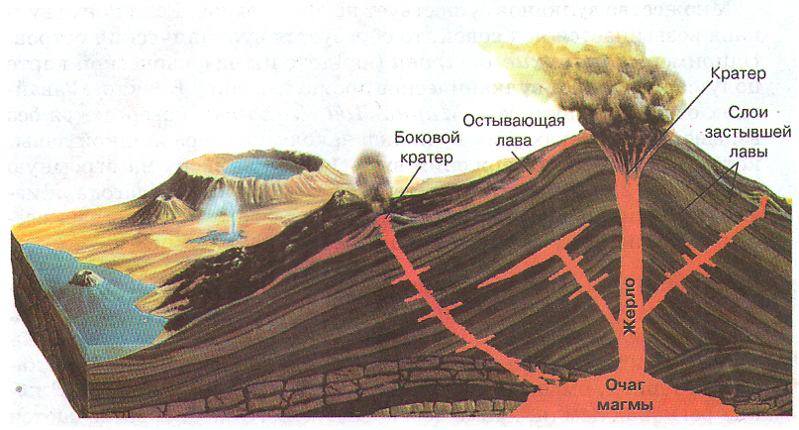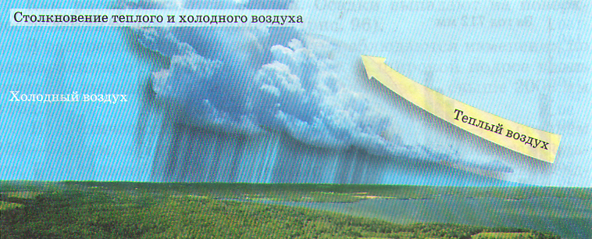
Рисунок 3 Рисунок 4
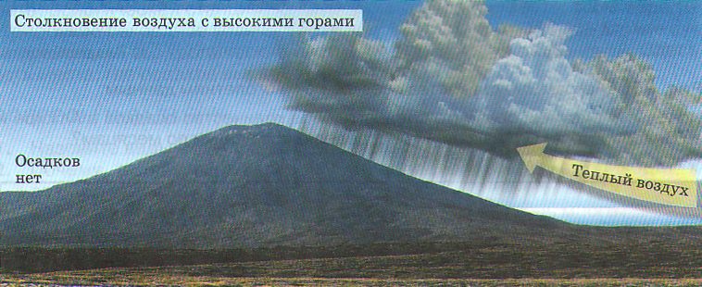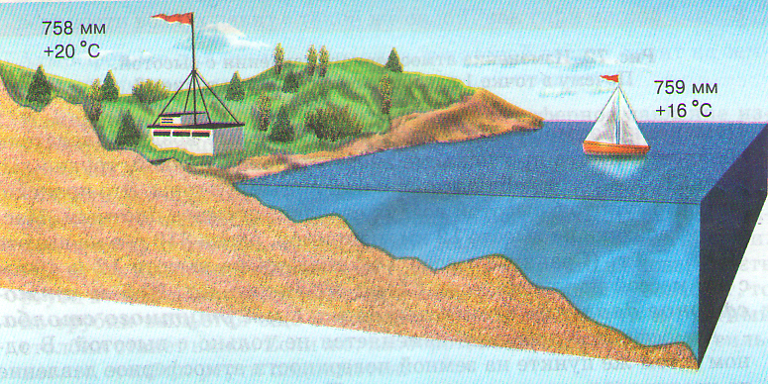
Рисунок 5
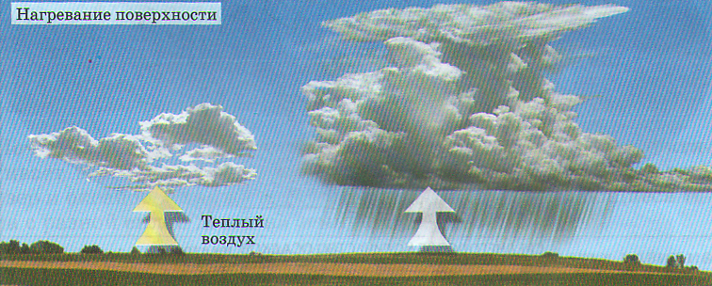
Правильные ответы:____________
8.Диаграмма осадков:
Задание:
1.Заштриховать месяц максимальных осадков
2.Заштриховать месяц минимальных осадков
3.Найти показатель среднегодового количества осадков
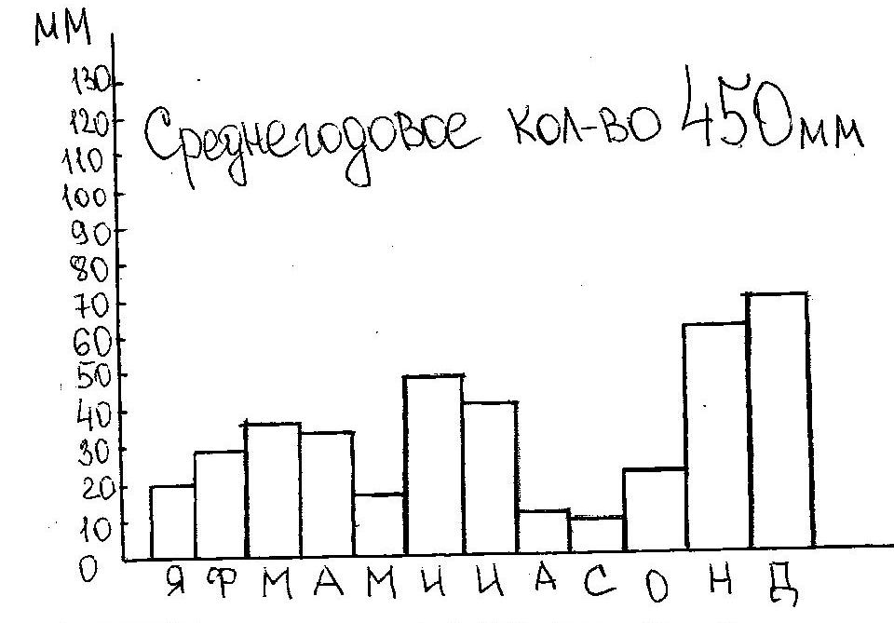
3. Обобщение и закрепление пройденного:
Опорная схема: «Обобщение по теме: Атмосферные осадки»

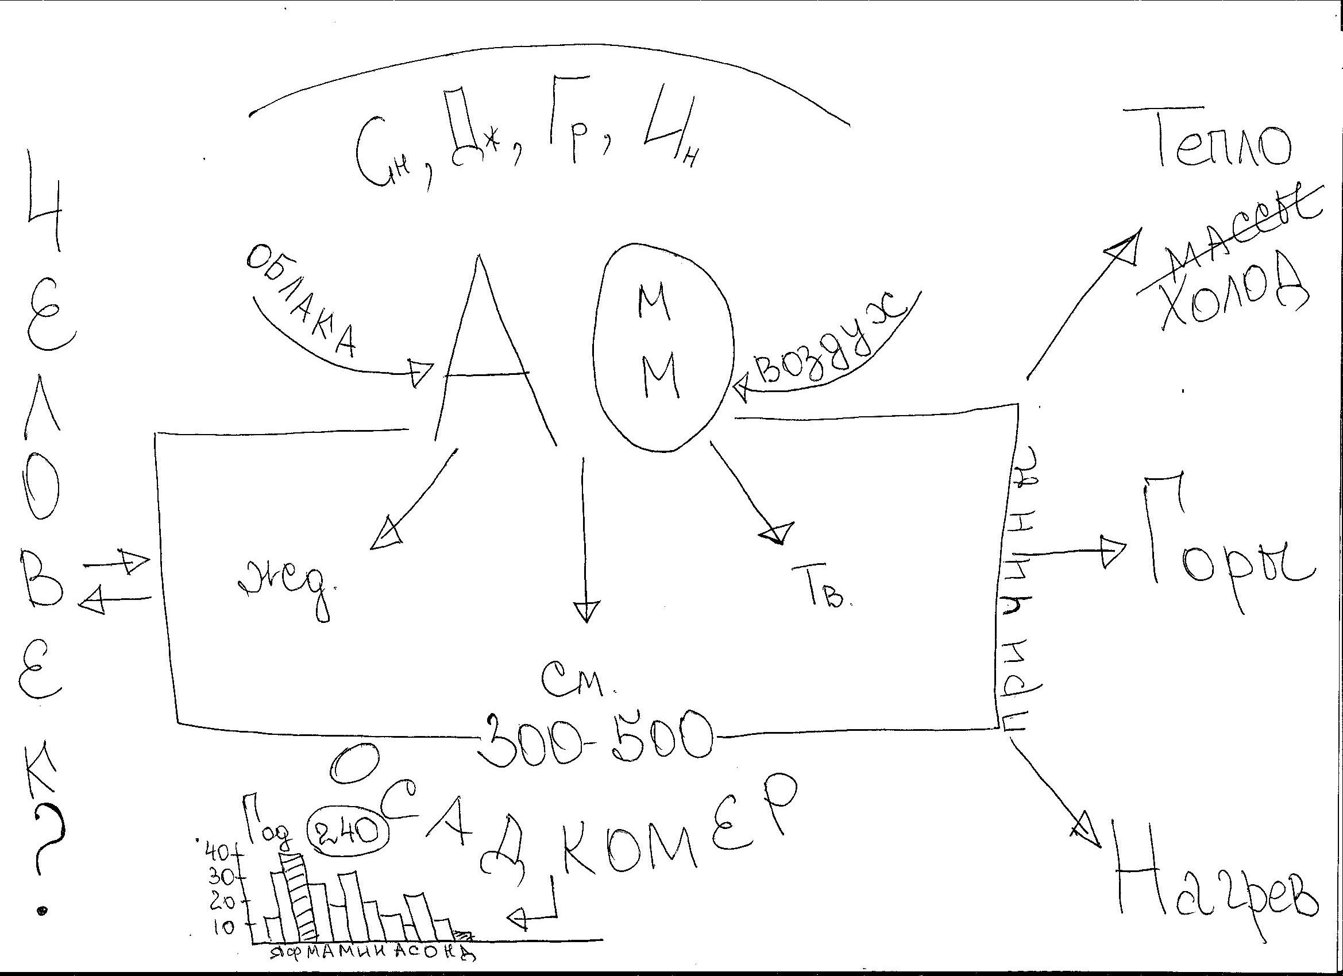

4.Рефлексия:
1.Поняли ли вы тему урока? (да+/нет-):________
2.Какие вопросы для вас оказались трудными: (отметить галочкой)
-Определение атмосферных осадков_____
-Виды атмосферных осадков_____
-Причины образования атмосферных осадков_______
-Воздействие человека на данный компонент природы______
3.Оцените свою работу на уроке по пятибалльной шкале _____
(Если за урок вы заработали 8 и более плюсов – оценка «5»
От 5 до 7 плюсов – оценка «4»
От 1 до 4 плюсов – оценка «3»
5.Домашнее задание:
1.Параграф 27 читать, пересказывать, учить;
2.Объяснить смысл следующих пословиц: «Много снега – много хлеба!»; «Когда облака редки - земля плешива!»; «От искры пожар – от дождя – наводнение!»

Приложение 2
К материалам прилагается:
1. Конспект урока
2. Презентация №1 (демонстрация на протяжении всего урока)
3. Презентация № 2 (Кислотные дожди)
4. Раздаточные материалы на парту для каждого обучающегося (Приложение 1)
5. Изображение «розы ветров» - изображение было наклеено на каждый комплект для обучающегося
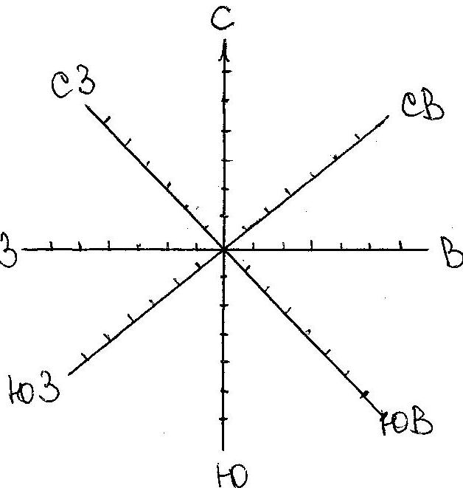
6. На уроке еще была представлена наглядность:

1. Наклеивались цели урока
2. Рисунки обучающихся 6,7,8 и 9 классов
7. Материалы, взятые из Интернета:

1.Картинки, фотографии
2.Презентация №2
Сайт Power.Pt.ru Коллекция презентаций «Кислотные осадки – под каким дождем мы мокнем»
Ссылка: http://powerpt.ru/prezentacii-po-ehkologii/80-kislotnye-osadki-pod-kakim-dozhdem-my-moknem.html

8.Диагностика урока (Приложение 3)

Приложение 3
Диагностика урока
1.Оценка основных личностных качеств преподавателя:
Уровень знания предмета и общая эрудиция: высокие
Уровень педагогического и методического мастерства высокий, проявился
Темп урока: высокий, четкая дикция, интенсивность равномерная, эмоциональность – присутствовала, общая и специфическая грамотность – высокая
Проявилась тактичность и демократичность взаимоотношений с учениками
Общий внешний вид педагога, мимика, жесты, культура поведения – на высоком уровне
2. Оценка основных характеристик учеников на уроке:
По степени познавательности урок был проведен на высоком уровне, проявилось творчество и самостоятельность
Прослеживалось четкое совершенствование общеучебных и специфических умений и навыков
Эффективными оказались все формы работы (индивидуальная, парная, групповая (фронтальная)
Степень дисциплинированности, организованности и заинтересованности была высокой
3.Оценка содержания деятельности учителя и детей:
Представленный материалы урока был доступным, посильным, привлекательным и познавательным
Прослеживалась яркая актуальность и связь с жизнью (примеры, проблемный вопрос и ситуация, осадки по дням рождения и другое)
Материал был новым, но при этом проблемным и привлекательным, интерес на уроке был от начала и до конца
Объем предложенной информации и материалы был оптимальным для эффективного запоминания и восприятия
Прослеживалась дифференциация и индивидуализация в процессе обучения (например на этапе проверки д/з, когда были уровни выбора заданий на «3,4,5»
Проявились элементы здоровьесбережения (физ.минутка для глаз)
4.Оценка эффективности способов деятельности учителя и учеников:
В силу того, что урок конкурсным, по времени – это 30 минут, несколько сократились отдельные этапы урока (проверка д/з, обощение и закрепление), а в целом проявилась рациональность урока (на изучение н/т было отведено больше всего времени, достаточным оказалась работа и по проверке д/з, и по закреплению
Все запланированные формы и методы работы были реализованы, на уроке не возникло ситуации, когда необходимо было бы что – то менять
Присутствовала обратная связь с детьми, активность была высокой, оценивание в конце это доказало, эмоциональный настрой на конец урока был выше, чем на начало
Эстетически, урок был достаточно оформлен и реализован
5.Оценка целей и результативность проведенного урока:
На конец урока все обучающиеся получили по 2 оценки, была четкая конкретная система оценивания (количество плюсов по системе накопления), по времени это заняло ровно столько, сколько было запланировано
Целевой блок был реализован полностью, степень возврата к целям урока была высокой (по завершению практически каждых крупных блоков деятельности), в конце урока обучающиеся самостоятельно смогли воспроизвести целевую основу урока, продемонстрировав реализованность и достижимость.
Воспитательная функция урока проявилась в виде нацеливания на начало урока, на экологичность, эстетичность, и возможность доказательства влияния человека на данный компонент природы.
Оценивание урока было проведено после. Урок получил 47 баллов из 50 возможных. В конце педагог давал самоанализ проведенного урока.
В данном уроке проявилось использование технологий:
проблемного, развивающего обучения, коллективной деятельности, сотрудничества, здоровьесбережения, информационные технологии, разноуровневость и др.

